Министерство образования

Учреждение образования

«Белорусский государственный университет информатики и радиоэлектроники»

Факультет компьютерного проектирования

Специальность «Программная инженерия»

Отчет по лабораторной работе №2

«Разветвляющиеся алгоритмы»

Выполнил: Кавцевич В. А.

Студент группы 410902

Проверил: Усенко Ф. В.

Минск 2024

**Цель работы:** изучить основные средства языка программирования С++, необходимых для кодирования алгоритма с разветвляющейся структурой.

Индивидуальное задание №15 – Даны четыре целых числа, одно из которых отлично от трех других, равных между собой. Вывести порядковый номер этого числа.

#include <iostream>

using namespace std;

int main()

{

int a1, a2, a3, a4; //для целых чисел

cin >> a1 >> a2 >> a3 >> a4;

if ((a1 == a2) && (a1 == a3) && (a1 != a4))

cout << '4';

else

{

if ((a1 == a4) && (a1 == a2) && (a1 != a3))

cout << '3';

else

{

if ((a1 == a3) && (a1 == a4) && (a1 != a2))

cout << '2';

else

cout << '1';

}

}

return 0;

}

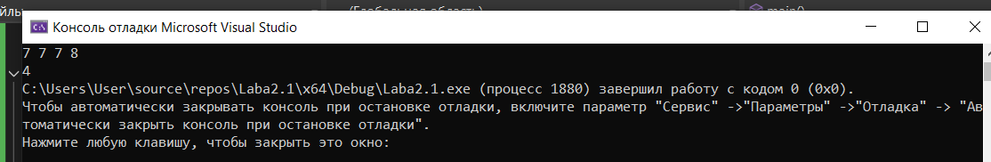

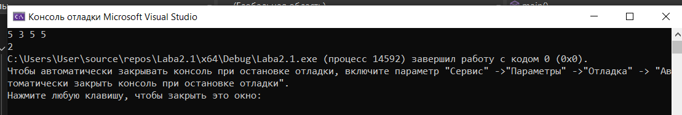

Рисунок 1 – Результат выполнения программы

Блок-схема:

